Міністерство освіти і науки України
Вінницький національний технічний університет
Факультет інформаційних технологій та комп'ютерної інженерії
Кафедра ПРОГРАМНОГО ЗАБЕЗПЕЧЕННЯ

Лабораторна робота №1
Методи переведення чисел з однієї системи числення в іншу

Виконали ст. гр. _________:
1.____________________________
2.____________________________
Прийняв: Войтко В. В.

Вінниця 2024
1 МЕТА
Практично засвоїти методи переведення чисел з однієї системи числення в іншу та набути навичок програмної реалізації переведення цілих і дробових чисел з двійкової системи числення у десяткову методом поліноміального розкладу з виведенням результату на екран.
2 ПОСТАНОВКА ЗАДАЧІ
Розробити програму, яка буде переводити введене користувачем ціле або дробове число з двійкової системи числення у десяткову систему числення з виведенням результату на екран (завдання 2 методичних вказівок).
Правила роботи програми:
1. Користувач вводить двійкове число S (ціле або дробове), яке може містити знак «+» або «−».
2. Роздільником цілої та дробової частини може бути крапка «.» або кома «,» (наприклад, 1101.101 або 1101,101).
3. Програма виконує валідацію введення: дозволені лише символи «0», «1», знак та один роздільник; у разі помилки виводиться інформативне повідомлення.
4. Обчислення виконується методом поліноміального розкладу за степенями двійки з використанням модуля decimal (висока точність без похибок IEEE-754).
3 АЛГОРИТМ (ОПИСОВО АБО ГРАФІЧНО)
Алгоритм переведення двійкового числа у десяткове реалізовано методом поліноміального розкладу. Вхідний рядок валідується та нормалізується (видалення пробілів, заміна коми на крапку, визначення знаку), після чого кожен розряд цілої частини обробляється циклом for i = 0..N−1 з вагою 2^(N−1−i), а кожен розряд дробової частини — циклом for j = 1..M з вагою 2^(−j). Результат формується як сума внесків розрядів з урахуванням знаку числа.
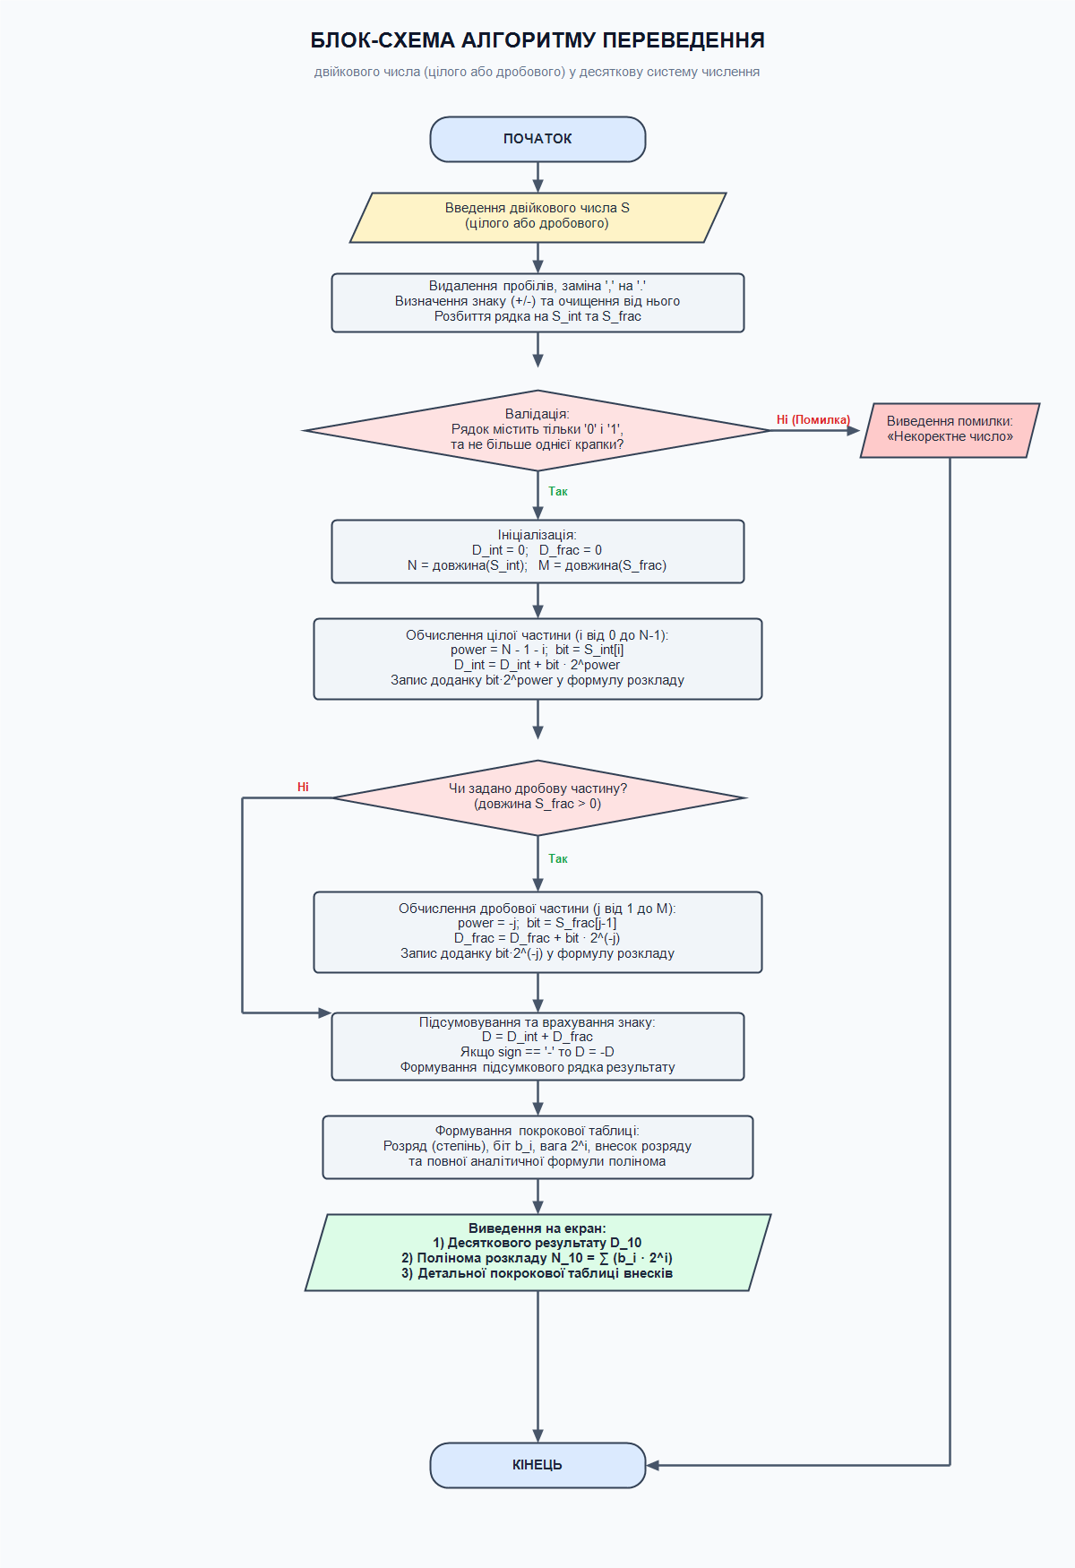
Рисунок 3.1 – Блок-схема алгоритму переведення двійкового числа у десяткову систему числення
Блок-схему алгоритму наведено на рисунку 3.1.

4 ЧАСТИНА ЛІСТИНГУ ПРОГРАМИ (НЕ БІЛЬШЕ 3 СТОРІНОК)
Нижче наведено основну частину лістингу програми — модуль converter.py (ядро математичної логіки переведення чисел).
"""
converter.py
Модуль для переведення двійкових чисел (цілих та дробових) у десяткову систему числення.
Підтримує точні обчислення за допомогою модуля decimal.
"""

from decimal import Decimal, getcontext
from typing import NamedTuple, List, Tuple

# Встановлюємо достатню точність для роботи з довгими дробами
getcontext().prec = 50

class BitContribution(NamedTuple):
index: int # Позиція степеня (наприклад: 3, 2, 1, 0 для цілої, -1, -2 для дробової)
bit: str # Двійковий символ ('0' або '1')
power_value: Decimal # Значення 2^index
contribution: Decimal # bit * 2^index

class ConversionResult(NamedTuple):
original_input: str
is_negative: bool
integer_part_binary: str
fractional_part_binary: str
integer_contributions: List[BitContribution]
fractional_contributions: List[BitContribution]
integer_decimal: Decimal
fractional_decimal: Decimal
total_decimal: Decimal
polynomial_formula: str
polynomial_with_values: str

def validate_and_normalize(binary_str: str) -> Tuple[bool, str, str]:
"""
Перевіряє коректність введеного двійкового числа та нормалізує його.
Повертає: (чи_валідне, повідомлення_про_помилку, нормалізований_рядок)
"""
if not binary_str:
return False, "Помилка: рядок введення порожній. Будь ласка, введіть число.", ""

s = binary_str.strip().replace(" ", "")
if not s:
return False, "Помилка: введено лише пробіли.", ""

# Заміна коми на крапку для підтримки обох роздільників
s = s.replace(",", ".")

# Обробка знаку
sign = ""
if s[0] in ("+", "-"):
sign = s[0]
s = s[1:]

if not s:
return False, "Помилка: після знаку відсутні цифри.", ""

# Перевірка кількості крапок
dot_count = s.count(".")
if dot_count > 1:
return False, "Помилка: число містить більше однієї крапки/коми.", ""

# Перевірка на неприпустимі символи
valid_chars = {"0", "1", "."}
invalid_chars = set(s) - valid_chars
if invalid_chars:
return False, f"Помилка: двійкове число може містити лише 0 та 1. Знайдено недопустимі символи: {', '.join(sorted(invalid_chars))}", ""

# Якщо крапка є єдиним символом
if s == ".":
return False, "Помилка: введено лише розділовий знак без цифр.", ""

# Нормалізація вигляду: наприклад, .101 -> 0.101, 110. -> 110.0
if "." in s:
parts = s.split(".")
int_p = parts[0] if parts[0] else "0"
frac_p = parts[1] if parts[1] else "0"
normalized = f"{sign}{int_p}.{frac_p}"
else:
normalized = f"{sign}{s}"

return True, "", normalized

def convert_binary_to_decimal(binary_str: str) -> ConversionResult:
"""
Виконує переведення двійкового числа у десяткове з покроковим розкладом за поліномом.
Викликає ValueError у разі некоректного введення.
"""

